绝密☆启用前 试卷类型：A
二0一0年东营市初中学生学业考试

思想品德试题(开卷)
(总分50分 考试时间60分钟)
注意事项：
1.本试题为开卷考试题。答卷时允许翻看课本和有关资料，但必须独立作答，不得交头
接耳、相互讨论，不得相互传阅、交换资料。
2.本试题分第Ⅰ卷和第Ⅱ卷两部分。第Ⅰ卷2页为选择题，16分；第Ⅱ卷4页为非选
择题，34分；答第Ⅰ卷前务必将自己的姓名、考号、考试科目、试卷类型涂写在答
题卡上。考试结束，试题和答题卡一并收回。
3.第Ⅰ卷每题选出答案后，都必须用2B铅笔把答题卡上对应题目的答案标号(ABCD)涂
黑，如需改动，必须先用橡皮擦干净，再改涂其他答案。

第Ｉ卷(选择题 共16分)

一、选择题(下列各题的4个选项中，只有1项是符合题意的。每小题2分，共16分)
1.2009年9月15日至18日，中国共产党第十七届中央委员会第四次全体会议在北京
举行。全会审议通过了《中共中央关于加强和改进新形势下 若干重
大问题的决议》。
A.未成年人思想道德建设 B.农村改革发展与新农村建设
C.党的建设 D.和谐社会建设
2.2009年，在异常困难的情况下，全国各族人民在中国共产党的领导下，坚定信心，
顽强拼搏，从容应对国际金融危机冲击，在世界率先实现经济回升向好，国内生产总
值达到33.5万亿元，比上年增长 ，使中国成为对世界经济增长贡献最大的国
家。
A.9% B.8.7% C.8% D.10%
3.2009年11月28日，一架由北京飞往长沙的波音客机在飞行途中，一名乘客心脏病
突发。只要有一丝抢救的希望，就要尽百分努力，飞机紧急备降郑州机场，乘客获
救。这给青少年学生的最重要启示是
A．生命属于我们只有一次，要尊重、珍爱生命
B．我们的生命健康权受法律保护
C．浪费别人的时间是一桩大罪过
D．只要尽百分努力，就一定能获得成功
- 家庭条件比较困难的初中生小荷说：我这次考试又考得很差，不想和父母说了，免得
让他们伤心、难过。但又不知道该怎么做……小荷应该
A.体谅父母的难处，外出打工补贴家用
B.面对挫折，要分析原因，自强不息，积极进取
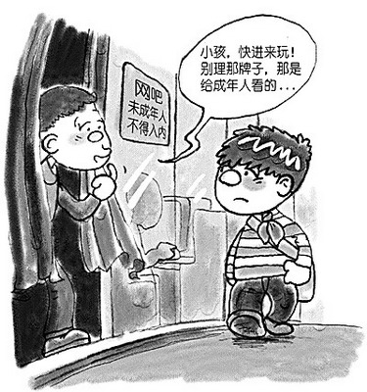
C.和父母说实话后，休学学门手艺
D.不能和父母说实话，坚持到学业结束
5.有助于解决右图漫画所反映问题的做法有
①有关部门要加强执法检查，规范网吧经营行为
②经营者要依法经营，增强社会责任感 ③关停
营业性网吧，为未成年人提供良好的社会环境
④未成年人要增强自我保护意识，自觉抵制不良诱惑
A.①②③ B. ②③④ C. ①③④ D. ①②④
6.2009年11月26日，我市某中学举行“从我做起，走向文明”主题实践活动启动仪
式。按照要求，将扎实开展“文明在我环境中”、“文明在我行进中”、“文明在我话语
中”、“文明在我微笑中”、“文明在我感恩中”五项活动。其中，“文明在我行进中”
要求我们
A．保持环境卫生，不乱丢杂物
B．拥有一颗感恩的心，孝敬父母，善待他人
C．遵守交通法规，做到文明行走
D．使用文明用语，不说粗话，不大声喧哗
7.超过200万人的志愿者是2010年上海世博会一道靓丽的风景线。假若你是其中的一
员，应该做到
①热情介绍上海世博的特色，展示中国作为世界强国的风范 ②积极宣传中华文化是
世界上最优秀的文化 ③礼貌、大方，展现当代中国中学生的良好精神风貌 ④平等、
尊重每一位国内外朋友
A.①② B.③④ C.①③ D.②④
8.中国南车集团坚持自主创新与引进先进技术相结合，走出了一条不断挑战世界速度的
发展之路。该公司依靠技术创新不仅使中国高速铁路动车组拥有了“中国心”和“中
国脑”，而且使企业走出困境，在世界金融危机中赢得了更多的产品订单。可见，该公司在逆境中依然保持高增长的法宝是
A．广大员工齐心协力，艰苦创业
B．坚持创新，拥有掌握核心技术的高端产品
C．坚持诚实守信，完善售后服务
D．重视职业培训，加强职业道德建设
绝密☆启用前 试卷类型：A
二0一0年东营市初中学生学业考试

思想品德试题(开卷)

第Ⅱ卷(非选择题 共34分)
注意事项：
题号 | 二 |  | 三 | 四 | 总分
题号 | 9 | 10 | 三 | 四 | 总分
得分
1.第Ⅱ卷共4页，用蓝黑色钢笔或圆珠笔直接答在试卷上。
2.答卷前将密封线内的项目填写清楚。

得分 | 评卷人
二、情境分析(每小题6分，共12分)

9.2010年4月19日，几名战士在整理玉树地震中遇难者的遗体，士兵李武等负责维 持秩序。这时，一名十来岁的小姑娘看到即将下葬的亲人，悲痛万分，抓起李武的胳膊，猛地咬了一口。看到对方没有反应，她拔出衣服上的一枚3厘米长的胸针扎入李武的手臂。但李武依然默默不语。他事后说，“真正痛的不在手臂上而在心里，小小年纪一下子失去了亲人，能不伤痛吗？只要我的伤痛能减轻她的一点伤痛，那就让她咬吧！”
（1）“只要我的伤痛能减轻她的一点伤痛，那就让她咬吧”，李武的这种行为令人感动。请说出他令人感动的高尚品质是什么？（2分）

（2）日常学习、生活中，我们也会碰到与小姑娘类似的情景，你会怎样做？为什么？（4分）

10.进入初中后，多才多艺的小林经常赢得同学、老师和家长的赞扬。后来，她开始出现自满情绪，认为自己是最优秀的，时常为一点小事与他人发生口角，甚至有时恶意贬低对方；自视甚高的她不屑和同学交流谈心、合作做事，不愿参加集体劳动。最近,小林逐渐感到孤独，没有朋友愿意和她在一起，她想主动接近同学，又放不下自己的面子。为此，她非常烦恼。
你认为小林怎样做才能快乐起来。（6分）

得分 | 评卷人
- 价值判断（下列各题的叙述中，都包含一定的价值标准或者是行为
选择，请予以判断,在括号内写明“正确”或“错误”，并简要说明 理由。每小题3分，共12分）
- 七年级学生小阳，因父母不给他买和同学一样的名牌自行车，同父母争吵，随后不 再理睬父母。
判断：( )
理由：

。
12.上计算机课时，小夏无意间记住小华的邮箱密码，偷看了他的电子邮件，并在同学间传播。从此，小华不再理会小夏。
判断：( )
理由：

。
13.青少年学生要自觉履行维护民族团结的义务。
判断：( )
理由：

。
14.国家修订《选举法》，实行按城乡相同比例选举人大代表，这是推进社会公平的重
要举措。
判断：( )
理由：

。

得分 | 评卷人
四、生活实践（共10分）

15.东营市某初级中学开展了以“情系黄河三角洲，共谋东营发展”为主题的系列教育活动。该校九年级（1）班思想品德实践活动小组的同学通过查阅报刊、上网搜索等手段获得了以下信息：
2009年11月23日，国务院正式批复《黄河三角洲高效生态经济区发展规划》，标志着黄河三角洲地区的发展上升为国家战略。黄河三角洲开发建设，定位于“高效生态经济区”，突出高效生态这一主题。
黄河三角洲高效生态经济区已经引起海内外的特别关注和投资热情。他们纷纷投资黄河三角洲，特别是临港工业、现代物流业、海洋化工、现代加工制造业、新能源、现代农业等重点领域。东营市作为黄河三角洲高效生态经济区建设的核心区域和主战场，更具广阔的投资前景，2010年1月17日，在北京举行的“开发建设投资说明会”上，签约项目36个，投资额达282.6亿元。
（1）该小组成员对收集到的信息进行积极探讨后，提出了需要你思考的问题：我市在“开发建设投资说明会”上取得丰硕成果的原因有哪些？（2分）

（2）为把以“情系黄河三角洲，共谋东营发展”为主题的系列教育活动引向深入，该小组开通了网络论坛，现特邀请你参加。若你的网名是“开心一笑”，请充分行使你的话语权，回答楼主提出的问题。（5分）
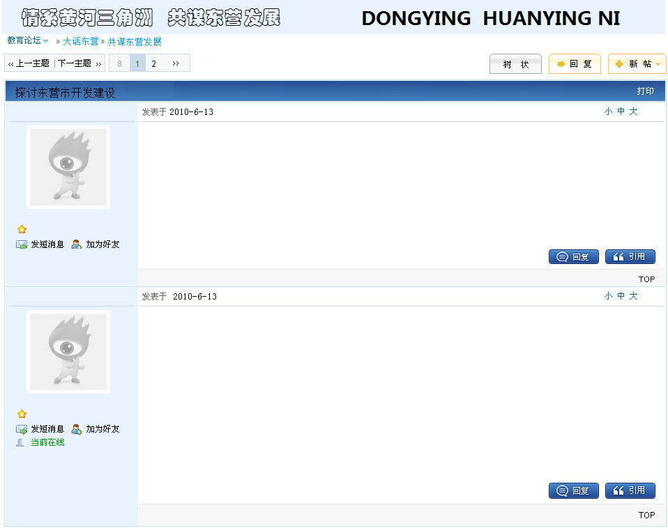
（3）青少年学生应具备怎样的素质，才能真正担当起黄河三角洲开发建设的重任？（3分）
思想品德实践活动小组
开心一笑
1楼
2楼
楼主：请你从黄河三角洲开发建设的定位和主题的角度，运用
所学知识提出我市在开发建设过程中应注意的问题。
开心一笑：

楼 主
游 客
网络论坛

二0一0年东营市初中学生学业考试
思想品德试题(A卷)答案要点及评分说明

第Ｉ卷(选择题 共16分)

一、选择题(每小题2分，共16分)
1.C 2.B 3.A 4.B 5.D 6.C 7.B 8.B

第Ⅱ卷(非选择题 共34分)

二、情境分析（每小题6分，共12分）
9.(1)李武关爱他人胜过关心自己，不言回报，无私奉献的高尚品质令人感动。（2分）
(2) 会通过哭泣、倾诉、书写等方式合理宣泄自己的消极情绪。（2分）因为消极情绪
需要宣泄，但情绪的宣泄要在道德和法律允许的范围内进行，不能妨 碍他人，不能损
害他人和集体的利益，也要注意宣泄的场合和方式。（2分）
评分说明：第二问若从挫折的角度做答，且言之成理，酌情给3分。
10.小林要做到平等待人，不要盛气凌人；要谦逊、尊重他人，多用商量的口吻说话；同
学之间有了矛盾，要宽容他人，忍让一些，大度一些；要学会倾听、学会赞美他人、学
会微笑；要学会合作，融入集体；要加强主人翁意识，积极参加集体的各项活动等。
（6分）
三、价值判断(每小题3分，共12分)
11. 判断：错误。（1分）
小阳应体贴父母的辛劳，不攀比，不向父母提出过分要求；与父母发生矛盾或意见
出现分歧时要做出必要的让步和道歉，不能采取回避、疏远、顶撞的态度。（2分）
12. 判断：错误。（1分）
小夏未经许可偷看、传播他人的电子邮件，侵犯了小华的隐私权，这既是不道德的，
也是违法；人生离不开交往，只要小夏承认错误，就可以谅解和宽容。（2分）
13. 判断：正确。（1分）
维护各民族团结是每个公民的基本义务；青少年学生热爱祖国就要维护民族团结，
反对民族分裂，就要尊重各民族的风俗习惯。（2分）
14. 判断：正确。（1分）
社会公平主要表现为社会为每个人的全面发展提供平等的权利和机会；实行按城乡
相同比例选举人大代表，有力地保障了公民享有平等的政治权利。（2分）
四、生活实践（共10分）
15.(1) 我市有优良的投资环境，有国家政策的支持；所处的地理位置优越，面临渤海，
交通便利；自然资源丰富，同时具备土地、淡水、石油天然气和海洋四大资源优势；劳
动力充足，开发成本较低，发展基础比较好等。（2分）
评分说明：只要回答出其中2点，即可得2分。
（2）依靠科技创新，提高资源利用率，降低资源消耗；开发、利用新能源和可再生
能源；开发低碳技术，推广高效节能技术； 坚持节约资源与保护环境的基本国策，贯
彻实施科学发展观；严格遵守环境保护和资源管理的法律、法规，做到开发建设与环境
保护协调发展；拒绝环境污染型企业和资源浪费型企业来我市投资等。（5分）
评分说明：只要回答出其中5点，即可得5分。
（3）要具有国际视野，树立全球意识和国家观念；具有合作竞争意识、平等意识和
参与意识；要掌握科学文化知识，具备一定的技能、特长，积极实践，勇于创新；有
坚强意志、积极进取、无私奉献的品质；要遵纪守法，具有较强的法律意识；有强烈的
责任意识，勇于承担责任等。（3 分）
评分说明：只要回答出其中3点，即可得3分。

评分说明：对于第二、三、四大题的答案，在层次上、文字上不要求与本答案要
点完全一致，只要其基本意思与答案要点一致即可给该要点的分。但意思不明确、答案不完整的应酌情扣分。对于第四大题，如考生答题用语准确、分析透彻、逻辑性强或某一方面见解深刻，认识独特，有创造性，可酌情加2-4分，但第Ⅱ卷最后得分不能超过满分34分。

